יהודה עמיחי: אל תפחדו לחיות את החיים במלואם

בשיר "הבלדה על השיער הארוך והשיער הקצר" מבקש מאיתנו המשורר יהודה עמיחי לא לפחד מהכאב ומהאהבה שהם מנת חלקם של החיים
יהודית קגן | 16.06.24

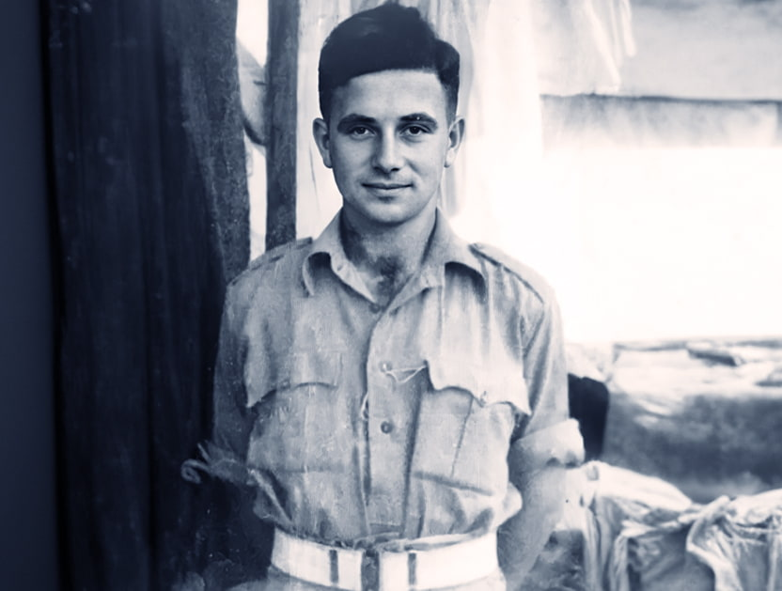
"כתבת פעם ש'גם האגרוף היה פעם כף יד פתוחה ואצבעות', ובשירי האהבה שלך אני מרגיש גם את הבטנה הרכה של אותה כפפה, בצד העור הקשה שממנו תבוא המכה. האם בשירי האהבה שלך אתה מחליף עט?"
"לא", ענה. "אין לי אהבה של מעלה ואהבה של מטה".
"והשפה", לא ויתרתי, "האם היא אותה שפה?"
"העברית הייתה פעם שפת הרחוב של האלוהים והיום אני אומר בה דברי אהבה קדושים. ובכלל, באותו עט שבו אני כותב שיר אני חותם על טופס של מס הכנסה".

חמישה הרהורי אהבה על שירת יהודה עמיחי מאת המשורר רוני סומק:
כדרכן של מהפכות כאשר הן משלימות את מהלכיהן נראה שהן היו כאן מאז ומעולם. אולם שירתו של יהודה עמיחי הייתה בהחלט מהפכה ושינוי כיוון בנהר של השירה העברית. כחלק מהדור החדש של השירה העברית הכתיבה שלו לא התמקדה בנושאים אידאולוגיים וציוניים או סוציאליסטים כבדי משקל, אלא התמקדו בחווית החיים של האינדיבידואל, ומה יותר אינדיבידואלי מאשר אהבה?

אחד השירים האהובים ביותר שלו ובהתאמה גם נוגעים ורלוונטיים לימנו הוא "הבלדה על השיער הארוך והשיער הקצר".

שיערו גולח כשבא למחנה,
שיערה נשאר ארוך ובלי מענה
"אינני שומע אותך ברעש הגובר".
שיערך הארוך, נערה, שיערך הקצר

כל הקיץ התאמנו פרחים לפרוח,
בתוך האדמה הסבלנית וצברו כוח.
"חזרתי אלייך. אבל הייתי אחר"
שיערך הארוך, נערה, שיערך הקצר

הרוח שיברה את העץ, העץ את הרוח
היו להם הרבה אפשרויות ומעט זמן לנוח.
"הגשם יורד, בוא הביתה מהר".
שיערך הארוך, נערה, שיערך הקצר

כל הקיץ התאמנו פרחים לפרוח,
בתוך האדמה הסבלנית וצברו כוח.
"חזרתי אלייך. אבל הייתי אחר"
שיערך הארוך, נערה, שיערך הקצר

אחר כך שתקו, כצעדים מתרחקים.
השמים נפתחו. נסגרו ספרי החוקים,
"מה את אומרת?", "מה אתה אומר?"
שיערך הארוך, נערה, שיערך הקצר

עמנואלה עמיחי, בתו של המשורר, במאית ויוצרת בתחום התאטרון, מספרת שאביה מעולם לא העניק לה פרשנות לשיר הזה בעצמו. אבל מאוד ברור שהשיר מדבר על הזמן בו אדם גויס למלחמה ועל אהובתו. הזמן שמתבטא בשיער שגולח כשהוא התגייס לעומת השיער שלה שנשאר ארוך. על הפער בין המלחמה ואנשים שעזבו משפחות ואהובות וארוסות ויצאו לעולם אחר, לזמן מלחמה. כולנו חיים באותו ציר זמן, אבל הפער בין אנשים שחזרו (או לא חזרו) הוא מין תהום מאוד עמוקה

"אני מכירה את זה גם מאנשים שקרובים לי", עמנואלה עמיחי מזהה את הרלוונטיות המצמררת של השיר גם לתקופה בה אנו חיים ועוברים, "אנשים שגויסו או אפילו עדיין בסדיר, ומשהו משתנה לנצח. הפער בין שם ופה נעשה מאוד עמוק ולפעמים לוקח הרבה זמן לחזור ולהתחבר כמו שמתואר בשורה "מה את אומרת?", "מה אתה אומר?". לוקח זמן לסגור את הפער".
"המילים של השיר נהדרות, משום שהוא נותן לדמיון המאזין לפרש את השיר, כל אחד לפי ראות עיניו." סיפר ישראל גוריון שהלחין את השיר כחלק מצמד 'הדודאים'. "הפירוש שלי הוא שמדובר בשיר אהבה על חייל שחוזר מהמלחמה, שם כנראה גילחו אותו, או שהסתפר. לה, כנראה, השיער האריך בתקופה שלא התראו. יש שורה בטקסט: 'כל הקיץ התאמנו פרחים לפרוח, בתוך האדמה הסבלנית וצברו כוח'. בתקופה הזאת הפרחים, גם האהבה והגעגועים, פרחו עד שנפגשו. השיר גם נגמר יפה: 'השמים נפתחו. נסגרו ספרי החוקים'. מבינים שהולך לקרות משהו יותר מסתם דיבורים. 'השמים נפתחו' – כאילו דה סקאי איז דה לימיט. ספרי החוקים נסגרו ונותר רק חוק אחד, האהבה".

אין זה מקרה משום שיהודה עמיחי מעולם לא התחבא מאחורי תוארו כמשורר כדי להתחמק משדה הקרב. הוא נלחם בשש מלחמות, לצד חיי אהבה מלאי תהפוכות. אפילו השם "עמיחי" שכה מזוהה עמו ניתן לו על ידי אחת מהנשים בחייו. הוא היה נשוי פעמיים ויש לו ילדים משני הנישואים שלו.
"אהבה זה כוח מאוד מניע ומפעיל". מתארת עמנואלה עמיחי, "משורר שלא כותב שירי אהבה, זה מאוד נדיר. אנשים מחפשים משוררים שכותבים שירי אהבה כדי לבטא אהבה. הוא כתב אהבה במובן הרחב שלה, הפחד לאבד, גם הכאב שהיא מביאה, על קנאה. הוא כתב על מגוון התחושות שיש ברגש הזה, הוא היה אדם מאוד רגיש וחי את החיים באופן מאוד חשוף, החיים נגעו בו בלי מגננות".

מטלה:
המשורר רוני סומק טוען- " כחלק מהדור החדש של השירה העברית הכתיבה שלו לא התמקדה בנושאים אידאולוגיים וציוניים או סוציאליסטים כבדי משקל, אלא התמקדו בחווית החיים של האינדיבידואל, ומה יותר אינדיבידואלי מאשר אהבה?
על סמך דברי המראויינים במאמר ועל סמך התבוננותך בשיר, תאר את כוחה וייחודה של האהבה בשירו של עמיחי: הבלדה על השיער הארוך והשיער הקצר.
בתשובתך התייחס גם לתוכן השיר ולאמצעי העיצוב שלו.

מטלה בעז הלר ושגיא חירם
לדעתנו הכח של האהבה בשיר בא לידי ביטוי גם במלחמה וגם בשלום כמו שעמנואלה עמיחי אמרה גם כשקשה וגם כשקל כמו שכתוב בשיר: "הרוח שברה את העץ העץ את הרוח".
וגם כתוב " השמים נפתחו. נסגרו ספרי החוקים" מה שאומר שלאהבה אין חוקים. וגם לזה התייחסה עמנואלה עמיחי.

